
МИНОБРНАУКИ РОССИИ
Федеральное государственное бюджетное образовательное учреждение
высшего образования
«МИРЭА − Российский технологический университет»
РТУ МИРЭА
Институт информационных технологий (ИИТ)
Кафедра практической и прикладной информатики (ППИ)

ОТЧЕТ ПО ПРАКТИЧЕСКОЙ РАБОТЕ
по дисциплине «Моделирование бизнес-процессов»

Практическое занятие № 4

Студент группы ИНБО-01-17 | ИКБО-20-23, Комисарик М.А. | (подпись)
Преподаватель | Ахмедова Х.Г. | (подпись)
Отчет представлен | «___»________202__г.

Москва 2025 г.

СОДЕРЖАНИЕ
ПОСТАНОВКА ЗАДАЧИ 3
ХОД РАБОТЫ 6
Задание 1 6
Задание 2 6
Задание 3 8
Задание 4 9
Задание 5 10
Список использованных источников и литературы: Ошибка! Закладка не определена.

ПОСТАНОВКА ЗАДАЧИ
Цель занятия: ознакомление с функциональными возможностями программного обеспечения по созданию бизнес-моделей в методологии IDEF0.
Постановка задачи: на основе выданного преподавателем варианта:
- Построить дерево узлов процесса, используя, например, SmartArt в текстовом редакторе.
- Построить контекстную диаграмму, детализацию контекстной диаграммы, детализацию одного из процессов, согласно выданному варианту, внеся данные об Авторе и проекте.
- Сформировать таблицу, где необходимо указать все Входы, Выходы, Механизмы и Управление.
Таблица 1 – Элемент нотации IDEF0
Наименование диаграммы/код | Элемент нотации IDEF0
Наименование диаграммы/код | Вход | Выход | Механизм | Управление
Наименование  Код | Заказ  I1 | Выполненный заказ  O1 | Менеджер  М1  ПЭВМ  М2 | Регламент обслуживания  С1
Наименование
Код
….
…..
- Выявить такие типы связей, как «Выход-Вход», «Обратная связь по входу», «Обратная связь по управлению», «Управление», «Выход-механизм», составить их список в таблице.
Таблица 2 – Типы связей
Наименование диаграммы/код | Наименование потока | Тип связи
 | Обработанный заказ | Выход-вход
 | Приказ | Обратная связь по управлению
 | ….. | …..
- Определить объект преобразования по типу: информационный или материальный, составить таблицу.
Таблица 3 – Типы объектов
Элемент нотации IDEF0 | Наименование преобразуемого объекта | Тип (информационный, материальный)
Вход | Заказ | информационный
….
Внутренний поток | Обработанный заказ | информационный
….
Выход | Закупленная партия товара | материальный
…
Вариант: «Учет и анализ оперативной деятельности спортивного центра»
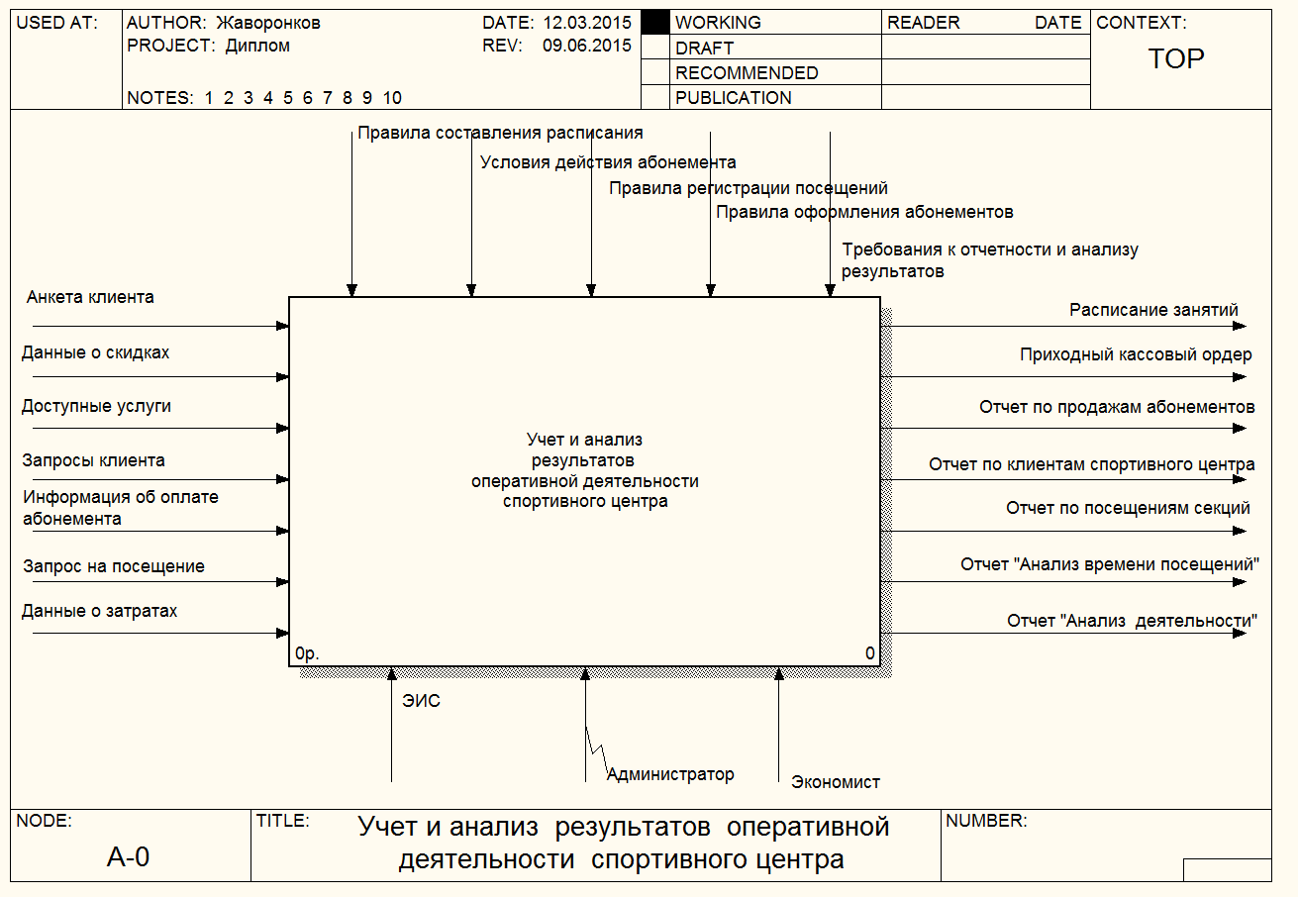
Рисунок 1 – Контекстная диаграмма процесса «Учет и анализ результатов оперативной деятельности спортивного центра»
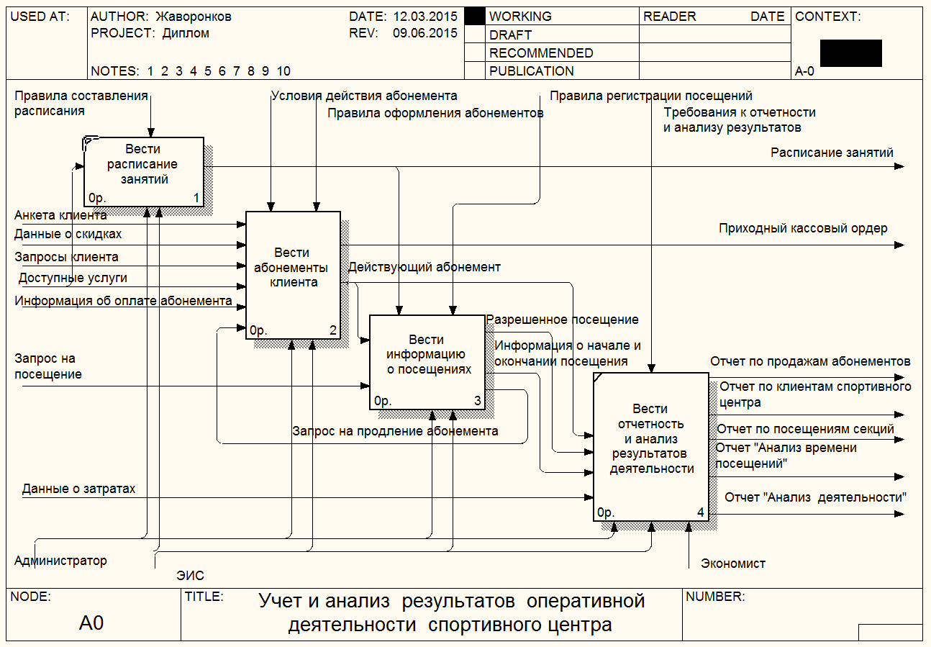
Рисунок 2 – Детализация контекстной диаграммы процесса
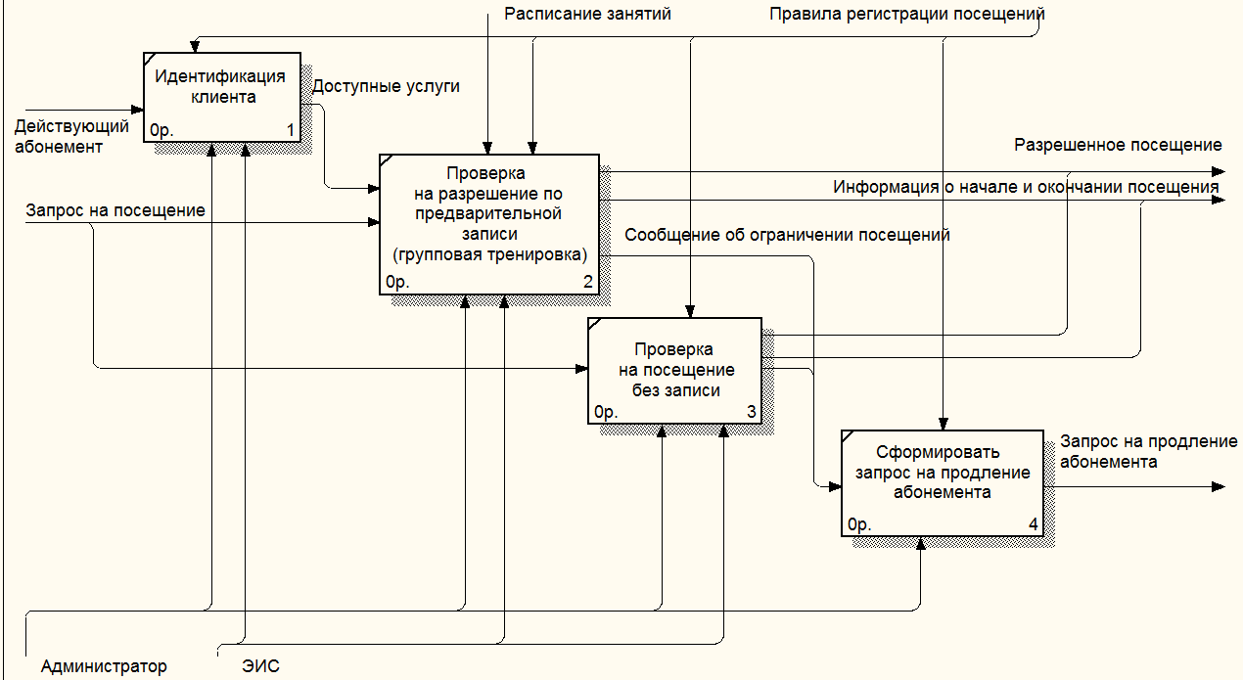
Рисунок 3 – Детализация контекстной диаграммы подпроцесса «Вести информацию о посещениях»

ХОД РАБОТЫ
- Задание 1

- Задание 2
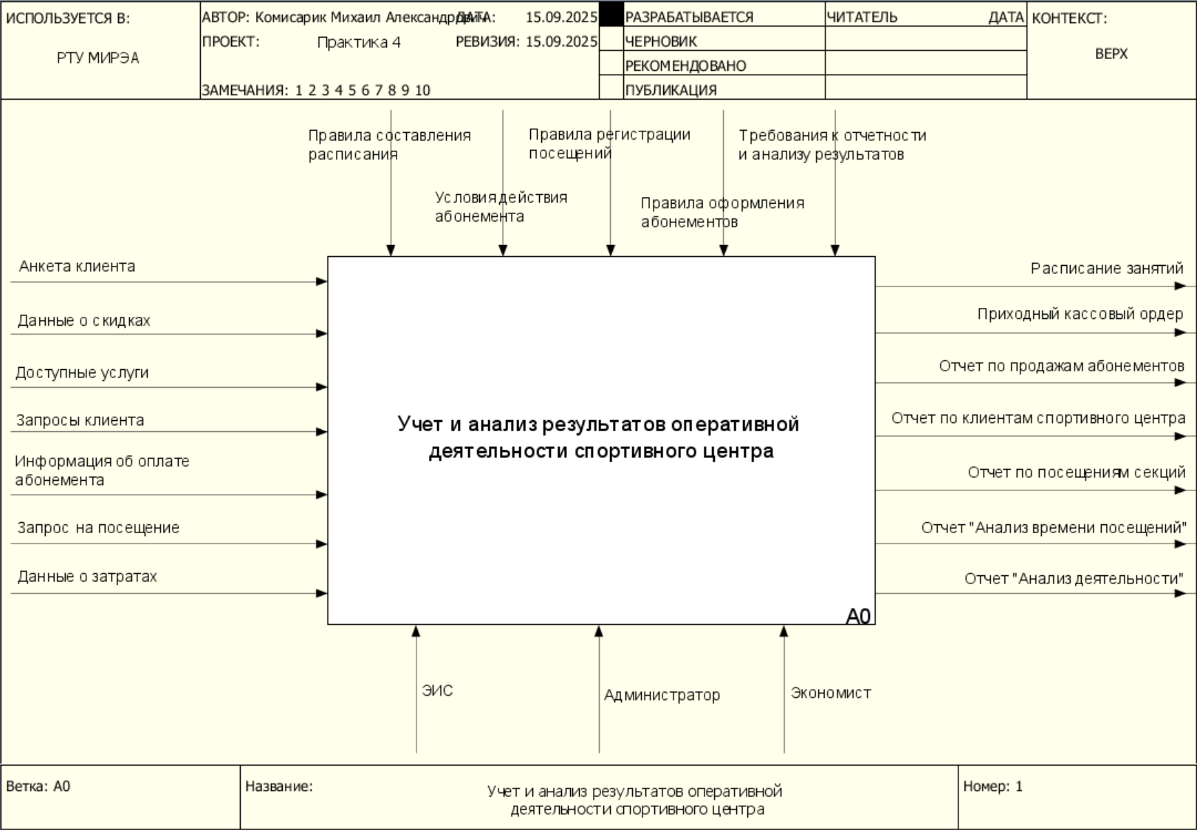
Рисунок 4 – Контекстная диаграмма процесса «Учет и анализ результатов оперативной деятельности спортивного центра»
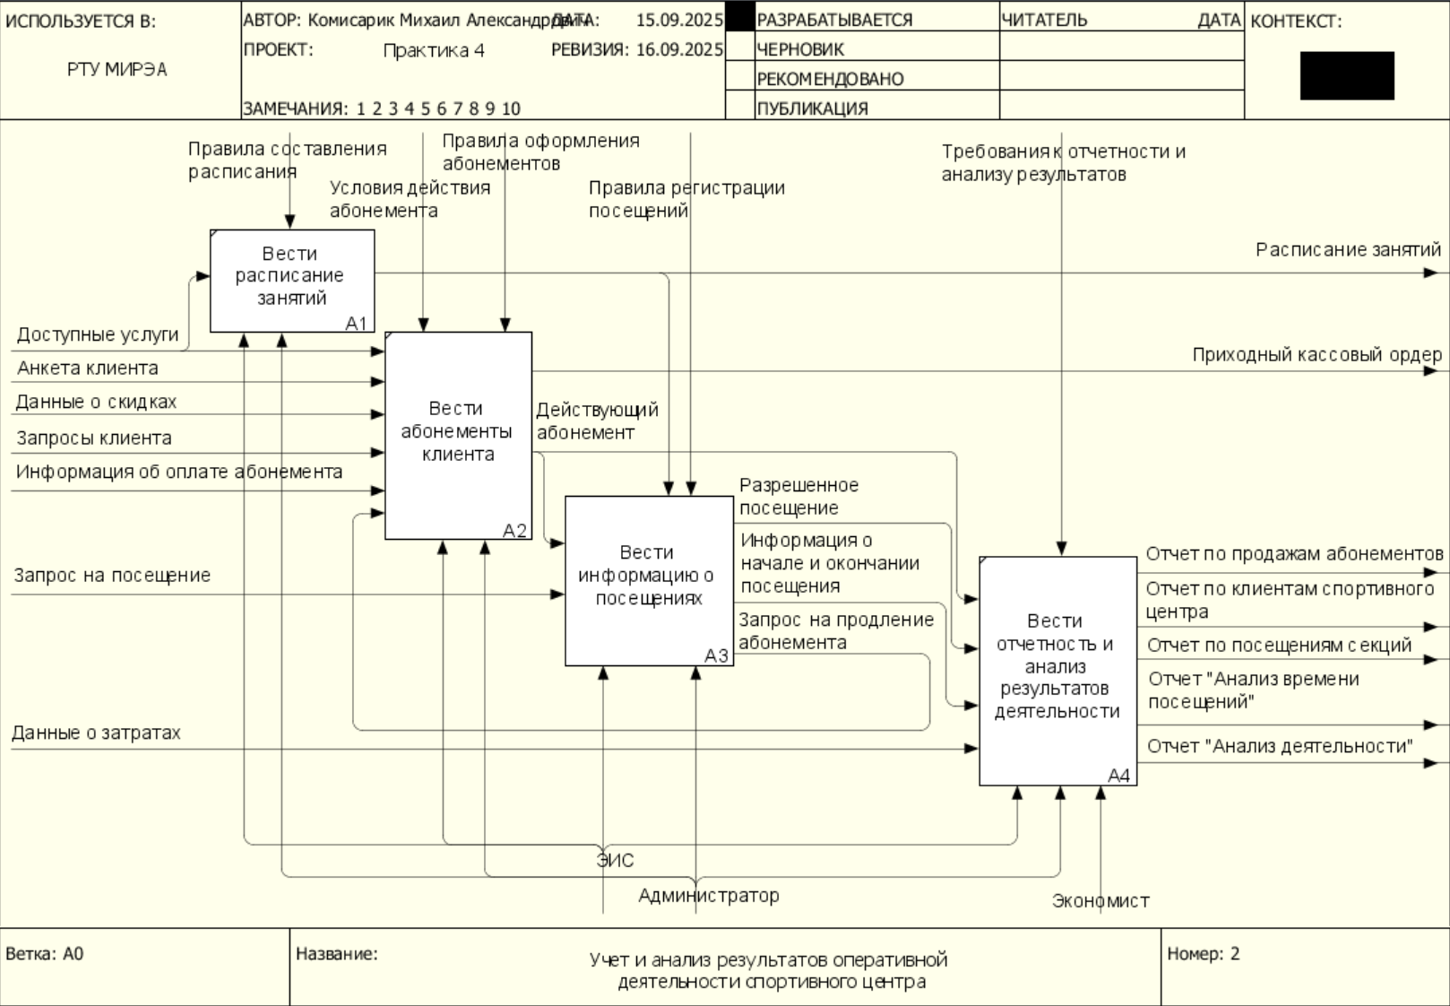
Рисунок 5 – Детализация контекстной диаграммы процесса
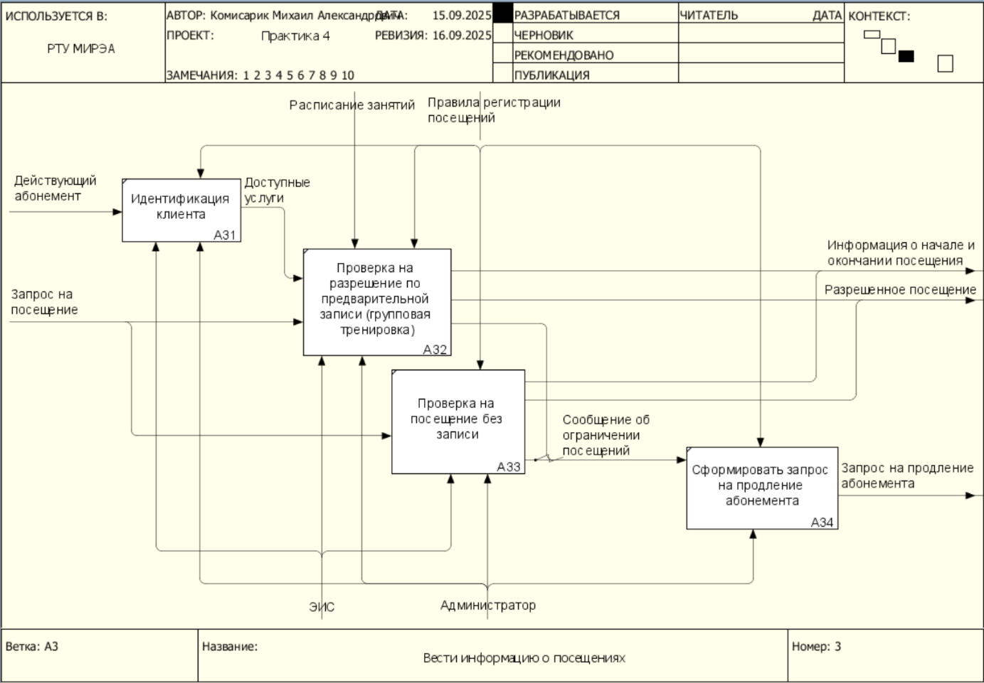
Рисунок 6 – Детализация контекстной диаграммы подпроцесса «Вести информацию о посещениях»
- Задание 3
Таблица 4 – Элементы нотации IDEF0
Наименование диаграммы/код | Элемент нотации IDEF0
Наименование диаграммы/код | Вход | Выход | Механизм | Управление
Учет и анализ результатов оперативной деятельности спортивного центра  А0 | Анкета клиента  Данные о скидках  Доступные услуги  Запросы клиента  Информация об оплате абонемента  Запрос на посещение  Данные о затратах | Расписание занятий  Приходный кассовый ордер  Отчет по продажам абонементов  Отчет по клиентам спортивного центра  Отчет по посещениям секций  Отчет «Анализ времени посещений»  Отчет «Анализ деятельности» | ЭИС  Администратор  Экономист | Правила составления расписания  Условия действия абонемента  Правила регистрации посещений  Правила оформления абонементов  Требования к отчетности и анализу результатов
Вести расписание занятий  А1 | Доступные услуги | Расписание занятий | ЭИС  Администратор | Правила составления расписания
Вести абонементы клиента  А2 | Доступные услуги  Анкета клиента  Данные о скидках  Запросы клиента  Информация об оплате абонемента  Запрос на продление абонемента | Приходный кассовый ордер  Действующий абонемент | ЭИС  Администратор | Условия действия абонемента  Правила оформления абонементов
Вести информацию о посещениях  А3 | Действующий абонемент  Запрос на посещение | Разрешенное посещение  Информация о начале и окончании посещения  Запрос на продление абонемента | ЭИС  Администратор | Расписание занятий  Правила регистрации посещений
Вести отчетность и анализ результатов деятельности  А4 | Действующий абонемент  Разрешенное посещение  Информация о начале и окончании посещения  Данные о затратах | Отчет по продажам абонементов  Отчет по клиентам спортивного центра  Отчет по посещениям секций  Отчет «Анализ времени посещений»  Отчет «Анализ деятельности» | ЭИС  Администратор  Экономист | Требования к отчетности и анализу результатов
Идентификация клиента  А31 | Действующий абонемент | Доступные услуги | ЭИС  Администратор | Правила регистрации посещений
Проверка на разрешение по предварительной записи (групповая тренировка)  А32 | Доступные услуги  Запрос на посещение | Информация о начале и окончании посещения  Разрешенное посещение  Сообщение об ограничении посещений | ЭИС  Администратор | Расписание занятий  Правила регистрации посещений
Проверка на посещение без записи  А33 | Запрос на посещение | Информация о начале и окончании посещения  Разрешенное посещение  Сообщение об ограничении посещений | ЭИС  Администратор | Правила регистрации посещений
Сформировать запрос на продление абонемента  А34 | Сообщение об ограничении посещений | Запрос на продление абонемента | Администратор | Правила регистрации посещений
- Задание 4
Таблица 5 – Типы связей
Наименование диаграммы/код | Наименование потока | Тип связи
Вести расписание занятий  А1  Вести информацию о посещениях  А3 | Расписание занятий | Связь по управлению
Вести абонементы клиента  А2  Вести информацию о посещениях  А3 | Действующий абонемент | Вход-выход
Вести абонементы клиента  А2  Вести отчетность и анализ результатов деятельности  А4 | Действующий абонемент | Вход-выход
Вести информацию о посещениях  А3  Вести абонементы клиента  А2 | Запрос на продление абонемента | Обратная связь по входу
Вести информацию о посещениях  А3  Вести отчетность и анализ результатов деятельности  А4 | Информация о начале и окончании посещения | Вход-выход
 | Запрос на продление абонемента | Вход-выход
Идентификация клиента  А31  Проверка на разрешение по предварительной записи (групповая тренировка)  А32 | Доступные услуги | Вход-выход
Проверка на разрешение по предварительной записи (групповая тренировка)  А32  Сформировать запрос на продление абонемента  А34 | Сообщение об ограничении посещений | Вход-выход
Проверка на посещение без записи  А33  Сформировать запрос на продление абонемента  А34 | Сообщение об ограничении посещений | Вход-выход
- Задание 5
Таблица 6 – Типы объектов
Элемент нотации IDEF0 | Наименование преобразуемого объекта | Тип (информационный, материальный)
Вход | Анкета клиента | информационный
Вход | Данные о скидках | информационный
Вход | Доступные услуги | информационный
Вход | Запросы клиента | информационный
Вход | Информация об оплате абонемента | информационный
Вход | Запрос на посещение | информационный
Вход | Данные о затратах | информационный
Внутренний поток | Действующий абонемент | информационный
Внутренний поток | Запрос на продление абонемента | информационный
Внутренний поток | Разрешенное посещение | информационный
Внутренний поток | Информация о начале и окончании посещения | информационный
Внутренний поток | Доступные услуги | информационный
Внутренний поток | Сообщение об ограничении посещений | информационный
Выход | Расписание занятий | информационный
Выход | Приходный кассовый ордер | информационный
Выход | Отчет по продажам абонементов | информационный
Выход | Отчет по клиентам спортивного центра | информационный
Выход | Отчет по посещениям секций | информационный
Выход | Отчет «Анализ времени посещений» | информационный
Выход | Отчет «Анализ деятельности» | информационный

СПИСОК ИСПОЛЬЗОВАННЫХ ИСТОЧНИКОВ И ЛИТЕРАТУРЫ
1. Моделирование бизнес-процессов [Электронный ресурс]: учебное пособие / Ю. В. Кириллина, И. А. Семичастнов. — М.: РТУ МИРЭА, 2022.
2. Кириллина Ю. В., Черняускас В. В., Леонов Д. А., Лентяева Т. В. Моделирование бизнес-процессов [Электронный ресурс]:рабочая тетрадь. — М.: РТУ МИРЭА, 2023.
3. Моделирование бизнес-процессов: учебник и практикум для академического бакалавриата / О.И. Долганова, Е.В. Виноградова, А.М. Лобанова; под ред. О.И. Долгановой — М.: Издательство Юрайт, 2020 — 289 с. — Серия: Бакалавр. Академический курс

